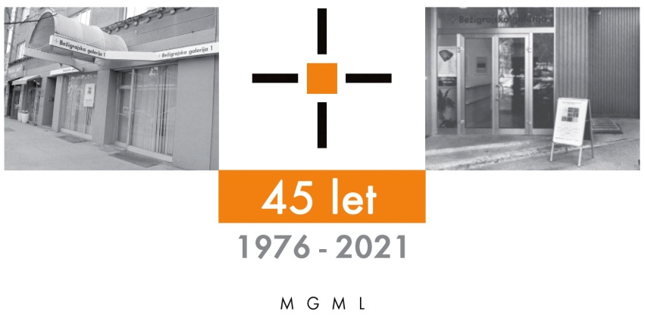

**Bežigrajska galerija 2**

**SPOROČILO ZA JAVNOST sreda, 5. 3. 2025**

**Vljudno vabljeni na ogled razstave**

**Jože Marinč  
Gnezdo • Slike in objekti**

**12. marec–15. april 2025**

**Odprtje razstave bo v sredo, 12. marca 2025, ob 18. uri.**

Pregledna razstava ob 50-letnici umetnikovega ustvarjanja predstavlja likovna dela, slike izjemnih barvnih kompozicij velikega formata in objekte v gnezdu, ki jih je ustvaril v različnih časovnih obdobjih.   
Jože Marinč je svoje največje umetniške izraznosti dosegel predvsem na področju slikarstva, kot tudi v oblikovanju objektov. Kot pomemben predstavnik ekspresivne abstraktne umetnosti, je prepoznaven po slikah velikih formatov, toplih barvah in razgibanih kompozicijah. Značilnost njegovega ustvarjalnega procesa je izrazito impulzivni pristop in neposredni stik s površino slike, ki ga ustvari s poudarjeno

potezo čopiča. Avtor z izvirnim pristopom, izbiro različnih materialov in uporabo vsakdanjih predmetov, oblikuje objekte s svojevrstno izraznostjo v večplastno igrivo Gnezdo.

**V plasteh potez in vrstenju pik**

Razstavljene slike v Bežigrajski galeriji je Jože Marinč naslikal med letoma 2004 in 2018. Najstarejša slika na razstavi Plasti sveta iz leta 2004 je ustvarjena z mnogimi potezami, ki se med seboj harmonično dopolnjujejo. Razstavo sestavljajo slike na katerih prevladujejo liki v obliki krogov razporejeni v vrste, slike, ki jih zaznamujejo široke poteze in objekt Gnezdo, pletena košara s tremi poslikanimi kipi. Vse na njih in v njih se dogaja v miroljubnem sožitju.

Tako barve kot poteze se med seboj dopolnjujejo. Gre za njihovo popolno sožitje. Poteze na platnu se vidijo kot skrajno senzibilni dotiki. Tudi komaj opazni nanosi, ki so mestoma prosojni in celo brez barve. Med takimi nanosi se vidi samo spodnjo plast ali več podslojev.

Kljub množici raznovrstnih nanosov barv se vse dogaja v medsebojnem skladju. To velja za vse njegove slikarske umetnine. Vsaka poteza je enakovreden akter drugim. Med seboj se dopolnjujejo in soustvarjajo v nove kompozicije. V eni sami sliki se nahajamo na in v mnogih upodobitvah. Taki nanosi barv vzbujajo vtis globine slike in njene brezkončnosti. V njih tudi zlahka razpoznamo vrstenja v navidezna ozadja slik.

Povečini podolgovata oblika slik omogoča in uprizarja pogled v njegovo samo bit. Oblika človeškega pogleda je vedno podolžna. Omogoča pregled in ogled v njegovi popolnosti. Za dela je značilno, da avtor postopoma in razvidno napeljuje pogled najprej v podobo kot celoto in nato postopoma v njena številna ozadja.

Slike Jožeta Marinča soustvarjajo tudi silnice, ki se nahajajo povsod in umerjajo oblike vsega, kar vidimo. Želja avtorja je, da ustvari slike, ki bodo odvisne od narave barv in energij, iz katerih izhaja vse vidno in nevidno. Tako bodo izoblikovale like ali pa jih bo izrazila sama naravna snov barv, kar doseže z njihovo različno gostoto. Dokončno obliko na slikah so tako soustvarjale snov barve same in seveda silnice, ki vplivajo na vse zdaj in povsod. Jože Marinč se v delih, na katerih so ustvarjene okrogle oblike, ni dotikal slikarskih površin. Uporabljal je slikarski kapljač.

Za tako vizualno učinkovanje nanosov barv na lesene vezane plošče uporablja predvsem rakel in slikarska orodja, ki jih je izumil sam.

Eno takšnih orodij je slikarski kapljač, nanašalec v obliki grebljice, ki ga je inoviral sam. Barva z zgornjega podolgovatega dela kaplja iz posamičnih, v eno vrsto razporejenih koničastih delov, na leseno površino iz vezanega lesa. Na ta način so ustvarjene slike, na katerih prevladujejo krožne oblike in oblike kroga.

Prav slikarska poteza kot rahel dotik, postopnost in skladja, sožitja oblik so bistveni ustvarjalni credo Jožeta Marinča.

Miloš Bašin

**Jože Marinč (1954)** je obiskoval Pedagoško akademijo in nato Akademijo za likovno umetnost v Ljubljani, kjer je diplomiral leta 1979 pri profesorju Janezu Berniku, pri katerem je od 1979 do 1981 še obiskoval slikarsko specialko.   
Živi in dela v Kostanjevici na Krki.

**Kustos razstave: Miloš Bašin**

**Projekt je omogočila:**

   
 Katalog: strani, reprodukcibesedilo, fotografija Mar

**Razstava v Bežigrajski galeriji 2 bo na ogled do 15. aprila 2025.**

**Miloš Bašin ● Vodja in kustos Bežigrajske galerije 1 in 2**

**T 01 436 69 57 (BG1) ● 01** **436  40 57, 01 436 40 58 (BG2) ● FAX 01 436 69 58 ● M 0 (68) 147 426**

**E** [**bezigrajska.galerija1.2@gmail.com**](mailto:bezigrajska.galerija1.2@gmail.com) **● www.mgml.si**

gled do 6. Januarja 2022.